Presseinformation

Bellenberg, 2. Mai 2016

Mit Hochdruck zu perfekter Sauberkeit
Neue Heißwasser Hochdruckreiniger-Modelle MH 3M und MH 4M erweitern
die Produktwelt von Nilfisk blue line um leistungsstarke Kraftpakete

Im Bereich der mittleren Leistungsklasse finden die Kunden des renommierten Reinigungsgeräteherstellers Nilfisk ab sofort zwei neue Heißwasser Hochdruckreiniger. Während die Modelle der Serie MH 3M beim alltäglichen Einsatz leichter Reinigungsvorhaben glänzen, sind die Maschinen der MH 4M-Reihe die perfekten Helfer bei anspruchsvollen Einsätzen mit einer Arbeitsdauer von vier bis sechs Stunden. Die Motor-Pumpen-Einheit mit langsam laufendem Motor garantiert je nach Gerätetyp eine Wasserleistung von 580 bis zu 1.000 Litern pro Stunde bei einem Druck von 140 bis maximal 220 bar. Darüber hinaus verfügen die beiden neuen Produktreihen über viele technologische Raffinessen. So sichert etwa der zertifizierte, brennstoffsparende EcoPower Wärmetauscher einen Wirkungsgrad von über 92 Prozent und ermöglicht schnelleres Reinigen bei gleichzeitig niedrigen Kosten. Somit überzeugen die neuen Hochdruckreiniger nicht nur durch schadstoffarmes, umweltfreundliches Arbeiten, sondern auch durch niedrigere Brennstoff-, Wartungs- und Betriebskosten. Ausstattungsdetails wie Abgastemperaturüberwachung, Ölmangelsicherung und Flammüberwachung sowie Warnsysteme für Pumpenöl- und Brennstofffüllstand stehen für zusätzliche Sicherheit. Mit einem anwenderfreundlichen Hochdruck-Reinigungsmittelsystem sowie einem fünf Meter langen Netzkabel sind die Mitglieder der neuen MH-Serien ausdauernde und zugleich wendige Helfer in landwirtschaftlichen Betrieben, Werkstätten, Autohäusern oder Bauunternehmen.

Heißwasser Hochdruck-Technologie gehört immer dann zu den präferierten Verfahren, wenn es beispielsweise um das Beseitigen von Ölen, Fetten und Schmierstoffen geht. Gerade in diesem Umfeld setzen die Lösungen des Reinigungsgeräteherstellers Nilfisk seit Jahren Branchenstandards hinsichtlich Innovation, Reinigungsleistung, Umweltfreundlichkeit und Zuverlässigkeit. In den jüngst am Markt vorgestellten Heißwasser Hochdruckreinigern MH 3M und MH 4M bündelt Nilfisk seine Forschungs- und Entwicklungsergebnisse.

Ergonomie trifft Reinigungsleistung
Die Motor-Pumpen-Einheit der beiden MH 3M-Modelle wurde mit einer bewährten Taumelscheibenpumpe, drei korrosions- und hitzebeständigen Keramikkolben sowie einem langlebigen Messingzylinderkopf ausgerüstet. Ein druckaktivierter Regelsicherheitsblock sorgt für ein wirksames Sicherheitsplus, indem er den Volumenstrom konsequent überwacht. Bei einer Pumpendrehzahl von 1.450 Umdrehungen in der Minute erreichen die Maschinen einen Arbeitsdruck von 140 beziehungsweise 160 bar bei einer Wassertemperatur von 80 Grad und einer Leistung von 580 oder 770 Litern in der Stunde. Während der Brennstofftank großzügige 15 Liter fasst, erreicht der EcoPower Wärmetauscher
eine Reinigungswirkung von 2,8 beziehungsweise 3,6 bei einem Brennstoffverbrauch von nur 2,6 oder 3,1 Kilogramm pro Stunde.

Leistungsstark und souverän in allen Einsatzbereichen
Die hochwertige und zuverlässige Industriepumpe der sechs MH 4M-Modelle arbeitet mit drei verschleißfesten Keramikkolben, wobei ein Pumpenkopf aus Messing sowie verstärkte Zylinderköpfe die Lebensdauer verlängern. Je nach Maschinenvariante wird ein Arbeitsdruck von 180 bis zu 220 bar erreicht bei einer Wassertemperatur von maximal 150 Grad und einer Leistung von 860 bis 1000 Litern in der Stunde. Ein flussgesteuerter Regelsicherheitsblock steuert die Start- und Stopp-Impulse des Motors durch das Strömen des Wassers. Auf diese Weise entsteht ein geringerer Druck in Pumpenkopf und Schlauch, während die Maschine in den Arbeitspausen im Umlaufbetrieb arbeitet. Druckabfall verursachende Leckagen haben somit keinen Einfluss auf das Anlaufen und Abschalten des Motors. Während fünf der sechs MH 4M-Modelle mit der beschriebenen flussgesteuerten Regelung ausgestattet sind, steht mit der MH 4M 210/1000 X-Variante auch ein Gerät mit Drucksteuerung zur Verfügung. Ein großzügig dimensionierter Wassereinlassfilter zum Schutz der Pumpe sowie eine integrierte Diagnosefunktion wirken sich ebenfalls sehr positiv auf die Langlebigkeit der MH 4M-Maschinen aus. Warnmeldungen weisen zeitnah auf notwendige Service- und Wartungsarbeiten hin, um Stillstandzeiten proaktiv zu vermeiden. Mit einem 15-Liter fassenden Brennstofftank erreichen die Hochdruckreiniger eine Reinigungswirkung von bis zu 5,6 – der Verbrauch liegt bei maximal 4,1 Kilogramm Brennstoff pro Stunde.

Nützliche Details für jede Anwendung
Besonders einfach und wendig in der Handhabung sind die beiden Produktfamilien dank ihres intelligenten Designs. Mit vier großen Rädern, einer Trittplatte sowie einer ausgewogenen Gewichtsverteilung lassen sich die maximal 149 Kilogramm schweren MH-Modelle leicht über unwegsames Gelände manövrieren. Das übersichtliche Bedienfeld sorgt ebenfalls für hohen Komfort bei der Arbeit: Alle Maschinen- und Sicherheitsfunktionen werden zentral bedient und lassen sich leicht kontrollieren beziehungsweise regulieren. Über ein umfassendes Set an Zubehör passt der Anwender sein Gerät an die jeweilige Reinigungsaufgabe an. Die ergonomisch konzipierten Komponenten des Zubehörsystems verhindern das Ermüden bei längeren Waschvorgängen und können ohne Werkzeug und Kraftaufwand innerhalb von Sekunden gewechselt werden. Auch nach getaner Arbeit sowie beim Transport punkten die neuen Heißwasser Hochdruckreiniger mit cleverer Ausstattung. So schützt beispielsweise eine einzigartige Pistolenhalterung vor Beschädigungen, während ein drehbarer Haken das einfache Abnehmen und Verwahren des Netzkabels sicherstellt. Sogar Aufnahmepunkte für den Transport mittels Gabelstapler sind bei den neuen MH-Modellen serienmäßig integriert.

Bildanforderung
Bildmaterial finden Sie in unserem Medienportal http://press-n-relations.amid-pr.com (Suchbegriff „MH3M-MH4M“).

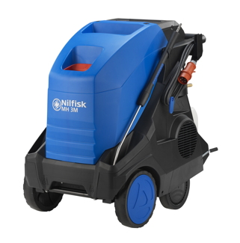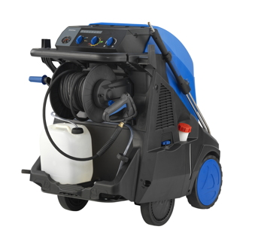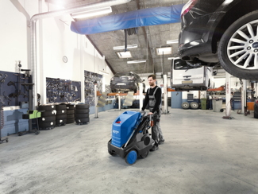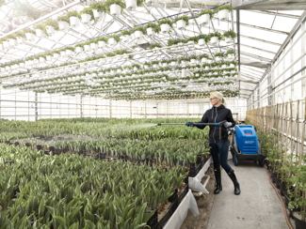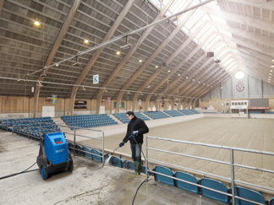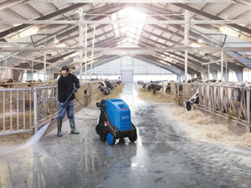

Weitere Informationen:  Nilfisk GmbH  Guido-Oberdorfer-Straße 2-10  89287 Bellenberg, Deutschland  Tel. +49 (0)7306 72-444  info.de@nilfisk.com – www.nilfisk.de | Presse- und Öffentlichkeitsarbeit:  Press’n’Relations GmbH – Monika Nyendick  Magirusstraße 33 – D-89077 Ulm  Tel.: 0731 96287-30 – Fax: 0731 96287-97  mny@press-n-relations.de - www.press-n-relations.de

Nilfisk GmbH mit Sitz in Bellenberg gehört zur dänischen Nilfisk A/S, einem der weltweit größten Anbieter von Reinigungsgeräten mit einem Umsatz von 972 Millionen Euro im Geschäftsjahr 2015 und rund 5.545 Mitarbeitern. Nilfisk hat Produktionsstandorte in Nord- und Südamerika, Europa und Asien. Die Zentrale liegt in Dänemark. Mit eigenen Vertriebsniederlassungen in 44 Ländern und weitreichenden Händlernetzen ist das Unternehmen in über 100 Ländern weltweit vertreten.

Mit der Nilfisk blue line bedient die Nilfisk GmbH Kunden aus den Bereichen Landwirtschaft, rund ums Rad, Industrie, Kommunen, Gewerbe und Handwerk sowie Reinigungsdienstleistern und privaten Endverbrauchern ein umfassendes Programm an qualitativ hochwertigen Hochdruckreinigern, Nass-/Trockensaugern und Bodenreinigungsmaschinen. Der Konzern blickt auf eine über 110-jährige Tradition zurück.

